KTN Prosjekt

Beskrivelse av diagrammer

Vi har laget et klassediagram som tar for seg de fem hovedklassene vi skal bruke til å løse denne oppgaven. De inneholder de forskjellige metodene og funksjonen vi hittil tenker å ha med. Client, MessageParser, MessageReciever tilhører klienten, mens ClientHandler og Threaded-TCPServer tilhører server.

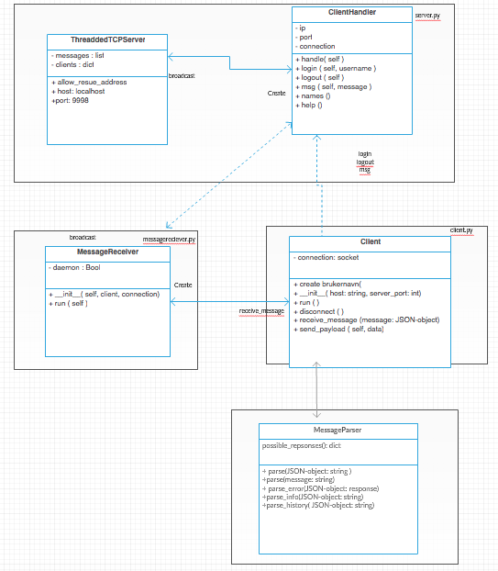

Vi har laget fem sekvensdiagrammer for å forklare noen av prinsippene i vår chat. To av diagrammene dreier seg om innlogging, der den ene beskriver et vellykket innloggingsforsøk og den andre et mislykket. Ved den suksessfulle innloggingen skriver bruker inn sitt brukernavn, og det eksisterer dermed ikke allerede i chaten. Da sendes brukernavnet til ClientHandler, der det igjen blir sendt tilbake som JSON-objekt til MessageReceiveren. Den lytter konstant, slik at den kan motta flere meldinger samtidig. Her sendes infoen tilbake ved receive_message()-metoden til Client. Det er er fremdeles et JSON-objekt, og metoden parse() og parse_info() vil konvertere det til en string. Print_message() gir beskjed til bruker at innlogging var vellykket. Nesten det samme skjer ved et mislykket innloggingsforsøk – her byttes kun infoen ut med en error, og det brukes heller parse_error i forhold til parse_info. Det er verdt å merke seg at vi bruker print_message i alle de forskjellige sekvensdiagrammene for å gi bruker beskjed. Dette blir en mer generell funksjon istedenfor å ha for eksempel print_error, print_info osv. 